
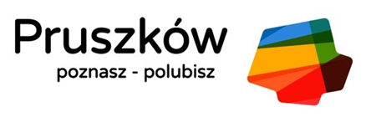

Pruszków, 01.07.2022 r.

INFORMACJA O WYNIKACH NABORU

na stanowisko
Inspektor
w Biurze Promocji i Marketingu

Prezydent Miasta Pruszkowa informuje, że w związku z ogłoszonym naborem
na w/w stanowisko wpłynęło osiem ofert. Cztery oferty spełniły wymagania formalne.
Podstawą rekrutacji była rozmowa kwalifikacyjna z kandydatkami.
W wyniku analizy przedstawionych dokumentów oraz przeprowadzonej rozmowy kwalifikacyjnej, żaden z kandydatów nie uzyskał akceptacji komisji rekrutacyjnej.

W związku z powyższym nie dokonano naboru na w/w stanowisko pracy.

